Burmistrz Międzyrzecza w imieniu własnym i Partnerów – Burmistrza Skwierzyny i Wójta Przytocznej zaprasza inwestorów do składania propozycji na zakup działek inwestycyjnych.
Burmistrz Międzyrzecza w imieniu zawiązanego Partnerstwa z Burmistrzem Skwierzyny i Wójtem Przytocznej informuje, że gminy Międzyrzecz, Skwierzyna i Przytoczna dysponują wolnymi terenami inwestycyjnymi, które mogą być wykorzystane do lokalizacji obiektów przemysłowych, produkcyjnych, handlowych i usługowych. Miasta są przychylne propozycjom inwestycyjnym wpływającym na ich rozwój i otwarte na wszelkie formy współpracy gospodarczej z inwestorami krajowymi i zagranicznymi. Zapraszamy zainteresowanych inwestorów do składania wstępnych propozycji na zakup działek inwestycyjnych w nowotworzonym Międzyrzeckim Parku Przemysłowym II, Regionalnym Parku Przemysłowym w Skwierzynie i Strefie Aktywności Gospodarczej w Przytocznej.

Poniżej szczegółowy opis nieruchomości:

Nieruchomości w Międzyrzeckim Parku Przemysłowym II
Międzyrzecki Park Przemysłowy II proponuje działki o uregulowanej sytuacji prawnej, będące własnością miasta Międzyrzecz wpisane w Plan Zagospodarowania Przestrzennego uchwalony przez Radę Miejską.

Nr działki: 24/3 – oznaczona na mapie jako P2

Powierzchnia: 2.7495 ha

Własność: Gmina Międzyrzecz

Możliwości powiększenia terenu: Powiększenie o kolejne 10.8934 ha – działka P1 i działka P3 o pow. 12.0935 ha (własność Agencji Nieruchomości Rolnej)

Plan zagospodarowania przestrzennego: działalność produkcyjna

Zabudowa: teren niezabudowany

Ograniczenia inwestycyjne: zgodnie z planem

Możliwość zagospodarowania: działalność produkcyjna, przemysłowa, usługi komercyjne, składy i magazyny itp.

Planowane uzbrojenie: droga dojazdowa, sieci wod-kan, oświetlenie, sieci energetyczne

Możliwość nabycia: Ze względu na skalę inwestycji Gmina Międzyrzecz rozważy każdą interesującą ofertę zagospodarowania tego obszaru, podejmując odpowiednią procedurę i negocjacje.

Zachęty dla inwestorów: ulgi podatkowe dla inwestorów – zgodnie z projektem uchwały Rady Miejskiej w Międzyrzeczu, które zostanie przedłożona na Sesji Rady Miejskiej w Międzyrzeczu w dniu 25.10.2016 r. gmina Międzyrzecz zwolni od podatku od nieruchomości związane z prowadzeniem działalności gospodarczej budynki i budowle stanowiące inwestycję początkową na okres 5 lat.

Położenie nieruchomości: bezpośrednie sąsiedztwo drogi szybkiego ruchu S3 oraz skrzyżowania głównych szlaków komunikacyjnych w odległości 12 km (S3-A2)

Atuty:
- odległość do autostrady A2 – ok. 12 km
- bezpośrednie połączenie z ul. Rokitniańską i Waszkiewicza w odległości ok. 1,5 km od węzła drogowego Międzyrzecz – Północ na trasie ekspresowej S3
- bliskość bocznicy kolejowej ok. 2 km od dworca kolejowego
- najbliższe lotniska międzynarodowe: Babimost – 54 km, Poznań – 120 km, Berlin – 190 km
- transgraniczne położenie miasta w odległości 90 km od granicy w Słubicach i 90 km od granicy w Świecku
- ulgi i preferencje dla inwestorów
- dobrze rozwinięte usługi i handel.

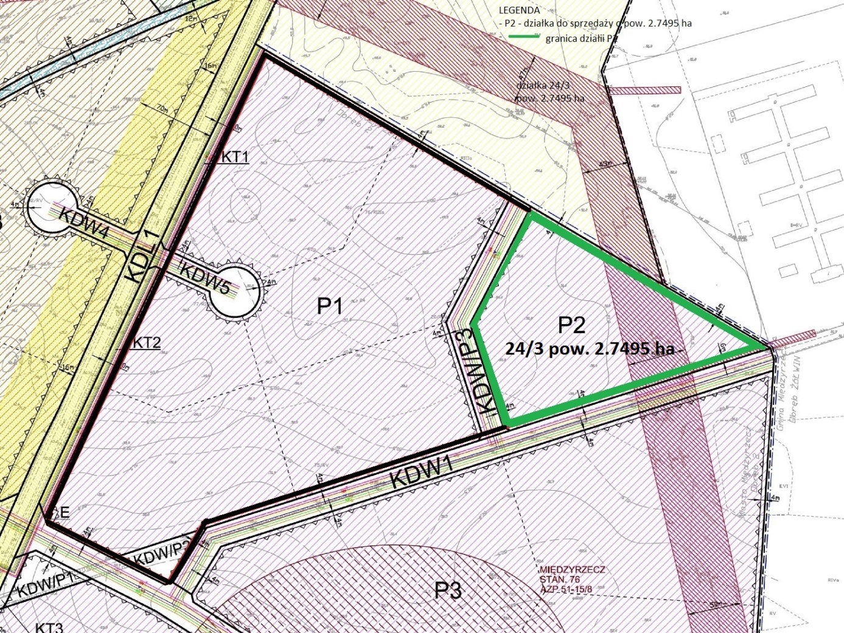
Rys. 1 Międzyrzecki Park Przemysłowy II

Nieruchomości w Regionalnym Parku Przemysłowym w Skwierzynie
Regionalny Park Przemysłowy proponuje działki o uregulowanej sytuacji prawnej, będące własnością Gminy Skwierzyna objęte Planem Zagospodarowania Przestrzennego uchwalonym przez Radę Miejską.

Nr działki: 537/6 – pow. 1.1901 ha, 537/7 – pow. 1.2564 ha, 537/8 – pow. 1.1377 ha, 493/28 – pow. 0.9665 ha, 493/11 – pow. 0.7062 ha, 493/13 – pow. 0.1459 ha, 493/22 – pow. 1.5359 ha, 493/25 – pow. 0.3496 ha.

Własność: Gmina Skwierzyna

Możliwości powiększenia terenu: Działki 537/6, 537/7 i 537/8 położone są w bezpośrednim sąsiedztwie co stanowi doskonały teren zabudowy usługowo-produkcyjnej o łącznej powierzchni 3,58 ha.

Plan zagospodarowania przestrzennego: zabudowa usługowo - produkcyjna

Zabudowa: teren niezabudowany

Ograniczenia inwestycyjne: zgodnie z planem

Możliwość zagospodarowania: teren zabudowy usługowej, produkcyjnej lub mieszanej, wolnostojącej lub zwartej

Istniejące uzbrojenie dla działek 537/6, 537/7 i 537/8:
- droga dojazdowa o nawierzchni asfaltowej
- elektryczność – przyłącze przy granicy działki (w działce drogowej 537/3)
- woda – przyłącze przy granicy działki (w działce drogowej nr 537/3), dostępna objętość 36 m³/h
- kanalizacja deszczowa – przyłącze przy granicy działki nr 537/2
- gaz – dostawca gazu oświadczył, że zabezpiecza 20 tys. m³ gazu, przy czym przyszły nabywca powinien wystąpić o promesę na dostawę gazu.

Istniejące uzbrojenie dla działek 493/28, 493/11, 493/13, 493/22 i 493/25:
- sieć wodociągowa, kanalizacyjna i elektroenergetyczna znajduje się na terenie sąsiednim tj. na działce nr 493/29 zabudowanej obiektem produkcyjnym

Planowane uzbrojenie:
- droga dojazdowa, sieci wod-kan, oświetlenie, sieci energetyczne

Możliwość nabycia: Zbycie nieruchomości w drodze przetargu. Ze względu na skalę inwestycji Gmina Skwierzyna rozważy każdą interesującą ofertę zagospodarowania tego obszaru, podejmując odpowiednią procedurę i negocjacje.

Zachęty dla inwestorów: Na mocy Uchwały Rady Miejskiej nr LIV/388/14 z dnia 26 czerwca 2014 roku podjęto decyzję o zastosowaniu zwolnień z podatku od nieruchomości dla przedsiębiorców, którzy po raz pierwszy rozpoczną działalność gospodarczą na terenie Gminy Skwierzyna oraz dla przedsiębiorców, którzy w wyniku nowych inwestycji uruchomią działalność gospodarczą, z wyłączeniem działalności handlowej detalicznej i handlowej hurtowej pod warunkiem utworzenia nowych miejsc pracy. Okres zwolnienia uzależniony jest od ilości nowoutworzonych miejsc pracy, tzn:
• 2 lata - jeżeli w wyniku inwestycji utworzono co najmniej 10 miejsc pracy,
• 3 lata - jeżeli w wyniku inwestycji utworzono co najmniej 20 miejsc pracy
• 4 lata - jeżeli w wyniku inwestycji utworzono co najmniej 30 miejsc pracy,
• 5 lat - jeżeli w wyniku inwestycji utworzono co najmniej 40 miejsc pracy
• 6 lat - jeżeli w wyniku inwestycji utworzono co najmniej 50 miejsc pracy.

Położenie nieruchomości: bezpośrednie sąsiedztwo drogi szybkiego ruchu S3 (1,5 km od węzła drogowego Skwierzyna – Południe) oraz skrzyżowania głównych szlaków komunikacyjnych w odległości ok. 30 km (S3-A2).

Atuty:
- odległość do autostrady A2 – ok. 30 km
- bezpośrednie połączenie z ul. Międzyrzecką w odległości ok. 1,5 km od węzła drogowego Skwierzyna – Południe na trasie ekspresowej S3
- bliskość bocznicy kolejowej ok. 1,9 km od dworca kolejowego
- najbliższe lotniska międzynarodowe: Babimost – 70 km, Poznań – 100 km, Berlin – 150 km
- transgraniczne położenie miasta w odległości 80 km od granicy w Słubicach i 90 km od granicy w Świecku
- ulgi i preferencje dla inwestorów
- dobrze rozwinięte usługi i handel.

Rys. 2 Regionalny Park Przemysłowy w Skwierzynie – strefa po prawej stronie drogi gminnej
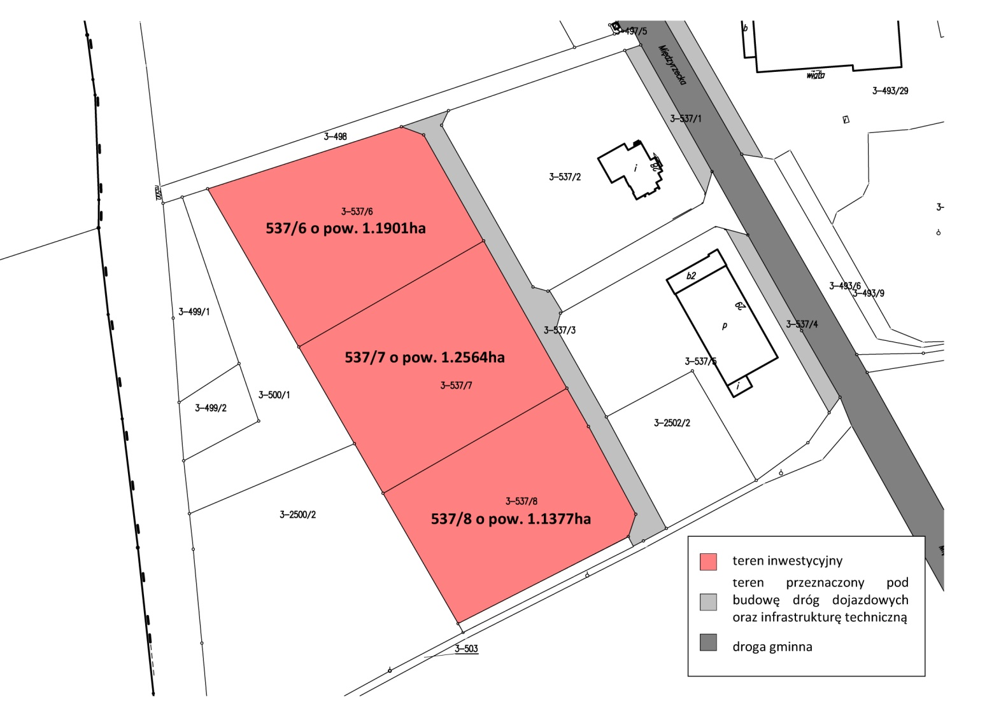

Rys. 3 Regionalny Park Przemysłowy w Skwierzynie – strefa po lewej stronie drogi gminnej

Nieruchomości w Strefie Aktywności Gospodarczej w Przytocznej
Strefa Aktywności Gospodarczej w Przytocznej proponuje działki o uregulowanej sytuacji prawnej, będące własnością gminy Przytoczna, dla których obowiązują warunki zabudowy.

Nr działki: 163/4 – pow. 0.9764 ha, 163/1 – pow. 0.3162 ha, 151/3 – pow. 0.1498 ha151/4 – pow. 0.1720 ha.

Powierzchnia: Łączna powierzchnia 2.2644 ha

Własność: Gmina Przytoczna

Możliwości powiększenia terenu: powiększenie o kolejne 2.4 ha – działki po przeciwnej stronie drogi wewnętrznej (własność Agencji Nieruchomości Rolnej)

Plan zagospodarowania przestrzennego: brak

Warunki zabudowy:
-działka nr 163/4 obręb Goraj, gm. Przytoczna
Zagospodarowanie terenu: budynek hali magazynowej wraz z wydzieloną częścią biurową dwukondygnacyjną, powierzchnia zabudowy do 2000 m2.

- działka nr 163/1 obręb Goraj, gm. Przytoczna
Zagospodarowanie terenu: budynek hali magazynowej wraz z wydzieloną częścią biurową dwukondygnacyjną, powierzchnia zabudowy do 1000 m2.

Zabudowa: teren niezabudowany

Ograniczenia inwestycyjne: zgodnie z warunkami zabudowy

Możliwość zagospodarowania: składy i magazyny itp.

Planowane uzbrojenie: droga dojazdowa, sieci wod-kan, sieci energetyczne

Możliwość nabycia: Ze względu na skalę inwestycji Gmina Przytoczna rozważy każdą interesującą ofertę zagospodarowania tego obszaru, podejmując odpowiednią procedurę i negocjacje.

Zachęty dla inwestorów: na mocy uchwała nr XI/74/2015 Rady Gminy Przytoczna z dnia 29 października 2015 r. w sprawie zwolnienia z podatku od nieruchomości w ramach pomocy de minimis
zwalnia się z podatku od nieruchomości nowo wybudowane budynki lub ich części, a także
rozbudowane budynki istniejące oraz nowe lub rozbudowane budowle oraz grunty zajęte pod takie budynki i ich części lub budowle, stanowiące własność przedsiębiorców prowadzących działalność gospodarczą jak i stanowiących własność przedsiębiorców podejmujących po raz pierwszy działalność gospodarczą na terenie Gminy Przytoczna. Okres zwolnienia uzależniony jest od ilości nowoutworzonych miejsc pracy, tzn:
1) 1 roku – w przypadku utworzenia co najmniej 2 miejsc pracy,
2) 2 lat – w przypadku utworzenia co najmniej 5 miejsc pracy,
3) 3 lat – w przypadku utworzenia co najmniej 10 miejsc pracy,
4) 4 lat – w przypadku utworzenia co najmniej 20 miejsc pracy,
5) 5 lat – w przypadku utworzenia co najmniej 30 miejsc pracy.

Położenie nieruchomości: bezpośrednie sąsiedztwo z drogą krajową nr 24
Atuty:
- odległość do S 3 – ok. 14 km
- bezpośrednie położenie przy drodze krajowej DK 24 - odległość do Poznania – 92 km
- najbliższe lotniska międzynarodowe: Poznań – 92 km
- ulgi i preferencje dla inwestorów
- dobrze rozwinięte usługi i handel.

Rys. 4 Strefa Aktywności Gospodarczej w Przytocznej
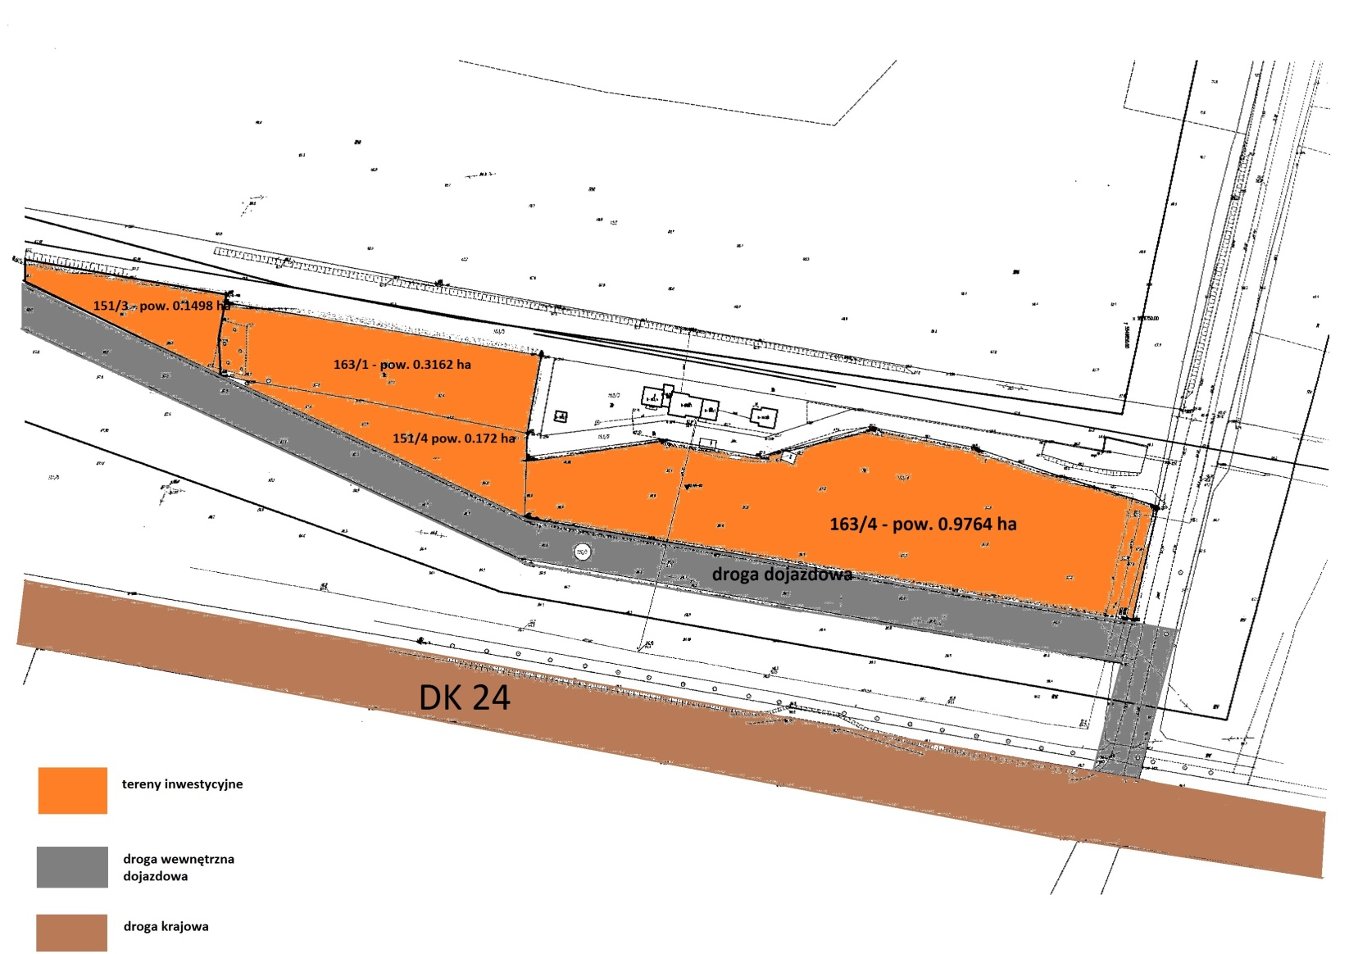

Listy intencyjne prosimy składać wg załącznika w formie papierowej lub e-mailowej do dnia 4 listopada 2016 r. na adres: kszadkowska@miedzyrzecz.pl lub pocztą na adres Urząd Miejski w Międzyrzeczu ul. Rynek 1, 66-300 Międzyrzecz, fax 95 742 69 60.
Listy intencyjne zostaną wykorzystane przez gminę Międzyrzecz w związku z ubieganiem się o pozyskanie środków finansowych w ramach Programu Operacyjnego LUBUSKIE 2020 na uzbrojenie powyższych terenów w drogi wewnętrzne dojazdowe, sieci wod-kan, oświetlenie. Planowany termin zakończenia inwestycji 30 czerwca 2018 r.
Informacji w sprawie udziela Katarzyna Szadkowska tel. 95 742 69 84

